Noelia Ribeiro Da Silva Hernando

Reto 1. Investigación: Exploración del escenario a trabajar
INTERACCIÓN PERSONA ORDENADOR

Índice
1.Perfil de usuario 2
2. Investigación de la competencia 4
2.1 Analizar requerimientos definidos 4
2.2 Identificar insights 5
3. Aspectos básicos de Interacción Persona Ordenador 6

Lucía   | Comportamientos  - Le gusta pasar tiempo con su familia.  - Prefiere métodos tradicionales de organización, pero ahora tiene la iniciativa de aprender nuevos métodos que le ayuden en su vida laboral y personal.  - Tiende a frustrarse con las nuevas tecnologías y busca soluciones simples y claras.  - Apenas utiliza herramientas digitales. Se siente insegura al explorar el área tecnológico.
Demografía  - Edad: 55 años.  - Casada.  - Madre y abuela.  - Residencia en Huesca.  - Nivel educativo: auxiliar administrativa.  - Ocupación: secretaria. | Necesidades & Objetivos  - Necesita una plataforma intuitiva y fácil de usar que no requiera conocimientos técnicos avanzados.  - Quiere lograr una mayor eficiencia en su trabajo como secretaria, optimizando la organización y el seguimiento de tareas y proyectos.  - Simplificar la planificación y gestión de su vida personal, especialmente en lo relacionado con el cuidado de su nieto.  - Funciones y notificaciones a modo de recordatorio para ayudar a organizar tanto tareas laborales como personales.
1.Perfil de usuario
A continuación, presentamos dos perfiles de usuarios, tomando en cuenta diferencias principalmente en grupos de edad, género y nivel tecnológico. Se ha organizado estos perfiles bajo un esquema que incluye: nombre e imagen, lista de comportamientos, demográficos y necesidades y objetivos.

Mario   | Comportamientos  - Aprovecha su conocimiento técnico previo para liderar proyectos, pero busca constantemente perfeccionar sus habilidades.  - Es una persona ambiciosa y curiosa. Le gusta investigar todo tipo de cosas y siempre va con sed de conocimiento.  - Es eficiente en el uso de herramientas de software y siempre busca integrar nuevas tecnologías que hagan más eficiente su trabajo.
Demografía  - Edad: 30 años.  - Soltero.  - Residencia en Madrid.  - Nivel educativo: Grado en Ingeniería Ambiental, actualmente cursando un master en Gestión Medioambiental y Sostenibilidad.  - Ocupación: Gerente de proyectos en el área de desarrollo sostenible. | Necesidades & Objetivos  - Busca una plataforma eficiente que le facilite de manera efectiva sus responsabilidades laborales como académicas, reduciendo el tiempo dedicado a tareas administrativas y organizativas.  - Su objetivo es simplificar la gestión de proyectos para invertir más tiempo en otras tareas importantes que impulsan su crecimiento profesional y académico.  - Prefiere plataformas que ofrezcan opciones detalladas y personalización.  - Necesita una plataforma con múltiples vistas como tableros y calendarios que le permitan gestionar y visualizar sus proyectos.  - Herramientas de vinculación a otros miembros de su equipo para asignar tareas, con el horario y disponibilidad de cada persona.

2. Investigación de la competencia
Seleccionamos tres aplicaciones que sean de nuestra competencia para analizar su investigación. Las aplicaciones serán: Asana, Notion y Jira.
A continuación, aplicaremos el método de benchmarking utilizando los requisitos definidos en nuestro estudio de caso para analizar las interfaces de nuestros competidores. Posteriormente, identificaremos tres aspectos positivos y tres negativos de estas interfaces que debemos evitar. Con esta información, buscaremos obtener los mejores resultados posibles para nuestro desarrollo.
2.1 Analizar requerimientos definidos
Nota: Con la representación de “⭕” lo que pretendo indicar es que esos requerimientos están presentes pero con limitaciones, es decir no de forma completa o tan fluida como aquellas que se les asigna el check verde.
 | JIRA | NOTION | ASANA
Creación y gestión de tareas
Facilidad en la creación de tareas | ⭕ | ✔ | ✔
Accesibilidad en agregar descripción | ✔ | ⭕ | ✔
Fluidez edición y actualización | ⭕ | ✔ | ✔
Asignación de prioridades | ✔ | ❌ | ✔
Asignación de responsables y recursos
Sencillez en agregar miembros | ❌ | ✔ | ✔
Visibilidad de carga de trabajo | ✔ | ❌ | ✔
Tableros de visualización personalizados
Variedad de vistas | ✔ | ✔ | ✔
Personalización de vistas | ✔ | ✔ | ✔
Notificaciones y alertas personalizables
Envía notificaciones | ✔ | ⭕ | ✔
Configuración de notificaciones | ✔ | ❌ | ✔
Seguimiento del progreso y reportes
Seguimiento de los proyectos | ✔ | ❌ | ✔
Visualización de lo completado | ✔ | ⭕ | ✔
Generación de reportes | ✔ | ❌ | ✔

2.2 Identificar insights
 | Insights positivos | Insihts negativos
Jira: | Los filtros para realizar una búsqueda avanzada están integrados directamente en el cuadro de búsqueda. | La configuración inicial es lenta debido a su amplia personalización.
 | Ofrece multitudes herramientas y opciones de personalización pensadas para usuarios avanzados y proyectos complejos. Esto la convierte en una plataforma poderosa. | La creación de nuevos proyectos requiere de varios clics a través de menús desplegables, por lo que no hace intuitivo ni lo básico.
 | Permite configurar los permisos de acceso a los proyectos, donde puedes establecer que un proyecto sea privado o público. | No se pueden cambiar los colores de las tareas en el calendario a través de etiquetas o proyectos. De esta manera, limita la personalización visual.
Notion: | La guía interactiva de primeros pasos que se presenta a los nuevos usuarios al iniciar la plataforma incluye una lista de verificación que permite marcar cada paso como completado a medida que se domina cada funcionalidad. | Su interfaz es visualmente sencilla, con un diseño muy básico y poco atractivo. No tiene iconografía llamativa y apenas destaca los elementos importantes visualmente.
 | Permite la toma de notas dentro del espacio de trabajo, lo que es útil para captar información sin necesidad de navegar o cambiar de herramientas y gestiona todo de forma más rápida. | Aunque existe la opción de añadir descripciones a las tareas, estas no son visibles de inmediato. Solo aparecen cuando pasas el cursor sobre la tarea, lo que lo hace desapercibidos a primera vista.
 | Los usuarios pueden mover las secciones a su antojo e incluso acumularlas en bloques, lo que permite personalizar la organización del contenido. | La falta de plantillas predeterminadas hace que los usuarios deban crear estructuras desde cero, lo que consume tiempo.
Asana: | Permite personalizar la página de inicio a través de una gama de colores. | Es necesario registrarse para probar la plataforma, lo que impide explorar la interfaz y las opciones de creación de tareas antes de decidir si se ajusta a tus necesidades.
 | Desde el inicio, con un simple vistazo se aprecia una vista general que incluye tus tareas pendientes, proyectos recientes y el progreso general de tus actividades. | En la pantalla de inicio no ofrece una guía o unos tutoriales para familiarizarse con la plataforma.
 | Posee una interfaz atractiva e intuitiva gracias a su iconografía, su estructura y sus herramientas. | Debes realizar varios clics para realizar una búsqueda con filtros avanzados.

3. Aspectos básicos de Interacción Persona Ordenador
Jira
Nombre oficial: Jira Software
URL: https://www.atlassian.com/software/jira
Metáfora
En este caso, encontramos las imágenes de una campana y también un engranaje. La campana representa notificaciones, evocando la idea de alertas como en el mundo físico que llaman la atención del usuario, mientras que el engranaje representa los ajustes o configuraciones. Ambas metáforas facilitan la comprensión inmediata de sus funciones sin necesidad de instrucciones adicionales.

Affordance
El botón de “Crear” sugiere que se puede hacer clic en él gracias a su diseño. Además, al pasar el cursor por encima, este cambia a una mano, reivindicando de manera visual la capacidad del botón de ser pulsado.


Visibilidad
Los menús están diseñados para facilitar el acceso rápido a las opciones más comunes. Siguiendo la regla de 80/20, el 80% de las interacciones de los usuarios se concentran en solo el 20% de las funciones disponibles. Es por eso que las opciones principales como “Proyectos”, “Filtros”, “Paneles”, etc. Están visibles en todo momento en la barra superior para ofrecer un mayor acceso en todo momento.
Retroalimentación
El cronograma va reflejando cambios según las tareas que añadas. Esta retroalimentación consiste que a través de esta visualización en mantener a los usuarios informados del estado del trabajo y cuánto falta para finalizar el sprint.
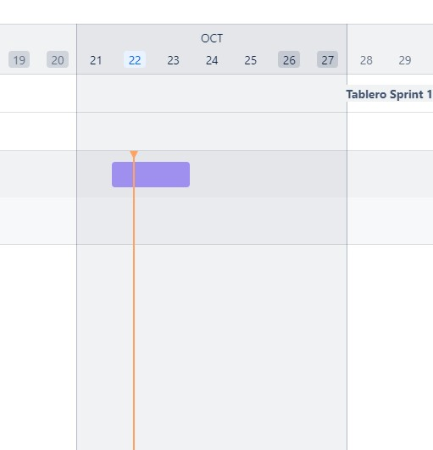

Restricción
En la siguiente imagen podemos observar dos restricciones. En el campo de “Estimación original” nos pide que rellenemos este campo en un formato específico, mostrando un error en forma de retroalimentacción que refuerza la restricción. La segunda es una restricción física en el campo “Fecha de inicio” ya que solo permite seleccionar fechas a través de un calendario.
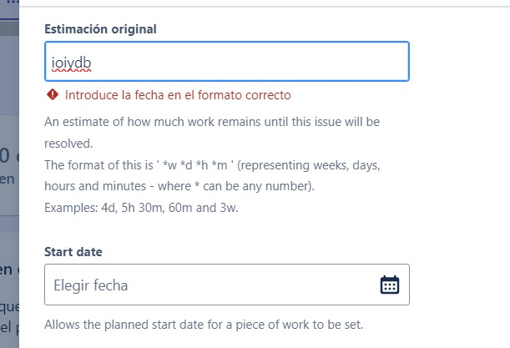

Notion
Nombre oficial: Notion
URL: https://notion.so
Metáfora
Encontramos imágenes que evocan acciones de la vida real. El calendario para revisar fechas, la papelera para eliminar y el engranaje para la configuración de la plataforma.
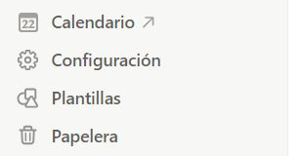
Affordance
Las casillas de verificación visualmente nos sugieren marcarlas o desmarcarlas según interese a los usuarios seleccionar o completar.
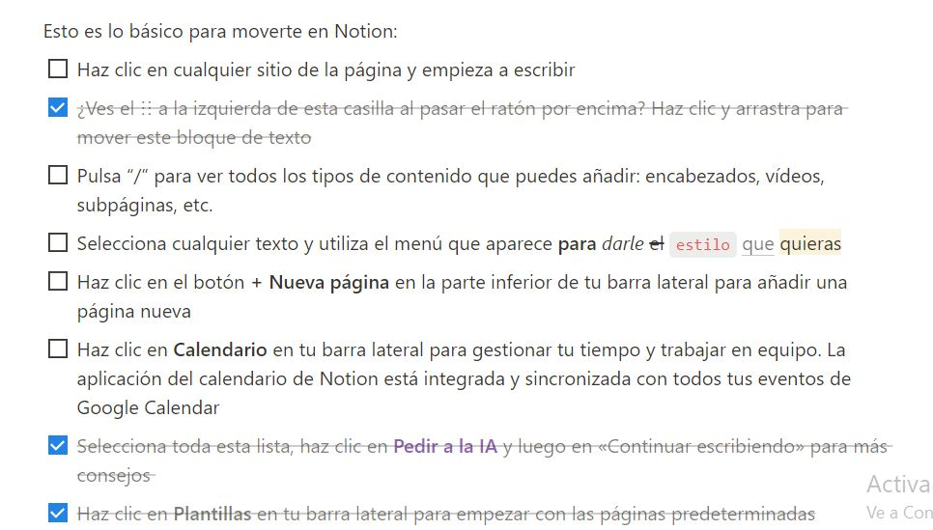
Visibilidad
Posee un menú lateral donde se listan las funciones más útiles como escribir una nueva página, revisar el correo, acceder al inicio, etc. Todo esto con la intención de ofrecer un acceso rápido.
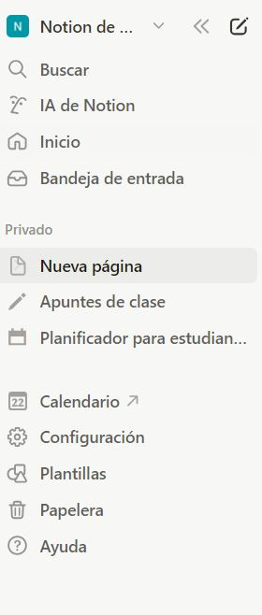
Retroalimentación
Al marcar la casilla como completada, el texto correspondiente cambia de color y aparece como tachado, lo que indica visualmente que la acción fue exitosa. Esta retroalimentación lo que visualmente reafirma es que la tarea se ha completado.

Restricción
En este caso, encontramos una restricción física que solo permite la subida de archivos comprimidos en formato ZIP para luego convertirlos en otros formatos compatibles.
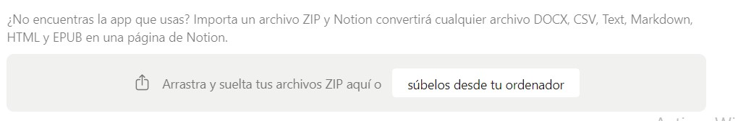

Asana
Nombre oficial: Asana
URL: https://asana.com
Metáfora
La lupa representa la función de búsqueda, evocando la acción de examinar o investigar como en el mundo físico.
Affordance
Este botón con el ícono “+” indican que puedes agregar algo o crear algo nuevo. La forma del botón y el color para destacar el símbolo facilitan la función asignada.


Visibilidad
El menú lateral es el elemento que ofrece visibilidad constante en toda la plataforma independientemente de la sección en la que se encuentre. Este menú lateral facilita el acceso a las funciones que se ven reflejadas. Además, también cuenta con el buscador, que facilita la búsqueda de tareas, personas, proyectos, etc.
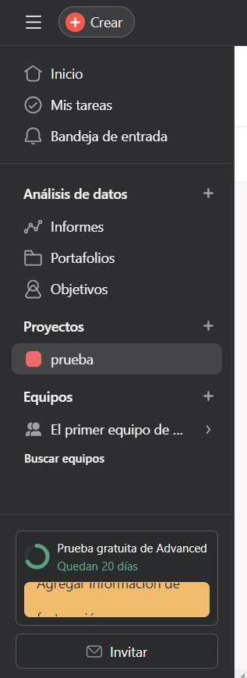

Retroalimentación
Cuando el usuario completa una tarea, aparece la animación de un unicornio para celebrar ese logro. Esta retroalimentación transmite visualmente con una celebración que la tarea ha sido completada.
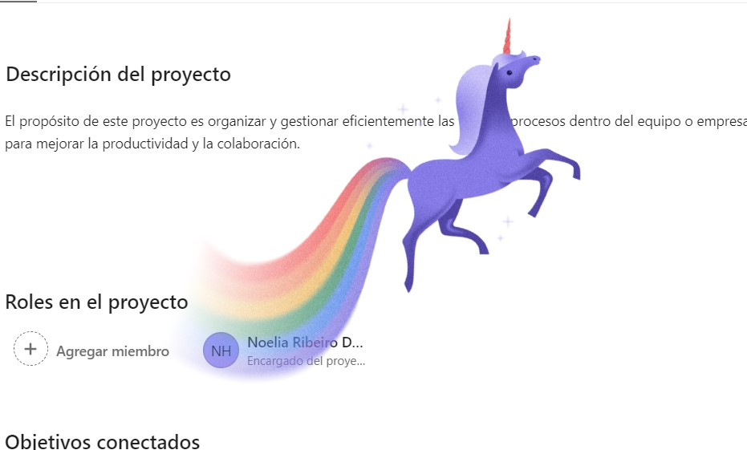
Restricción
En este caso, se trata de una restricción semántica y lógica, ya que el campo de texto para el “Nombre del proyecto” requiere que el usuario escriba un nombre antes de poder continuar. Además, la advertencia en color rojo es una forma de retroalimentación que refuerza la restricción. Esta restricción asegura que el usuario no pueda continuar sin escribir la información requerida.
